新進人員公文系統設定及注意事項
※無公務帳號者請先至電子化政府入口網http://www.gov.tw/申請加入會員
完成申請後登入會員，至我的專區點選申請公務帳號---在申請機關OID處點查詢機關OID---點選組織與團體物件識別碼(OID)查詢---輸入〝臺南市立南寧高級中學〞
填入本校之OID---申請原因選擇〝公文整合使用者〞，送出資料即可。

網站一
- IE瀏覽器的安全性相關設定
1.先開啟網址：http://edit.tn.edu.tw/kw (臺南市政府文書編輯共通服務平台)
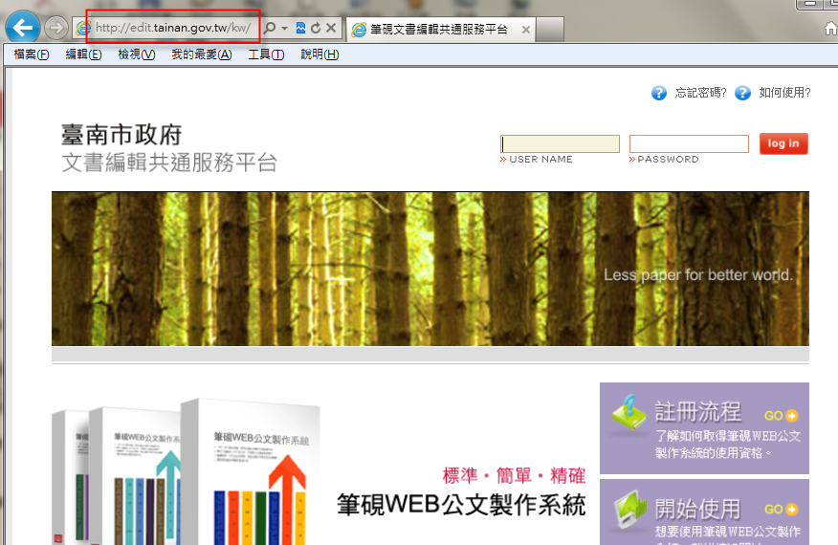

2.點選「工具」=>「網際網路選項」
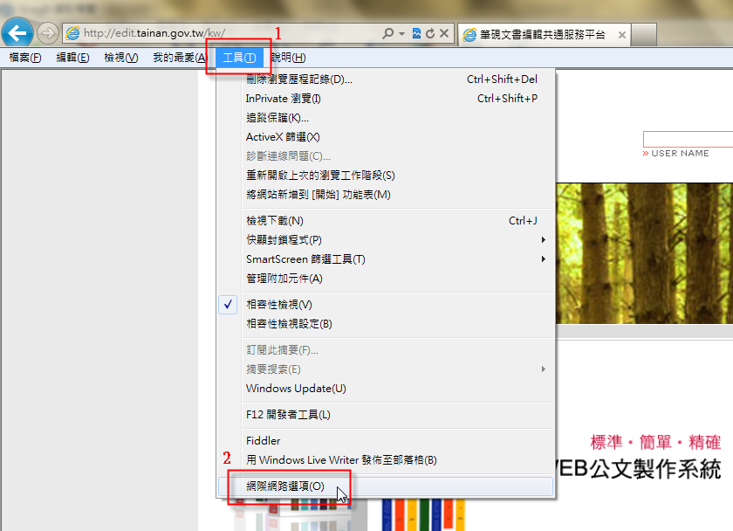
3.點選「一般」頁籤 => 「設定」
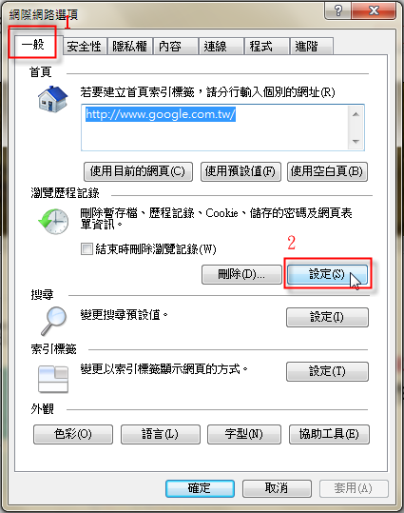
4.點選「每次造訪網頁時」， 再點「確定」離開畫面。
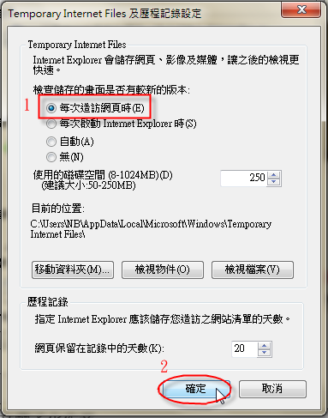

5.點選「安全性」頁籤 =>「網際網路」=>「自訂等級」
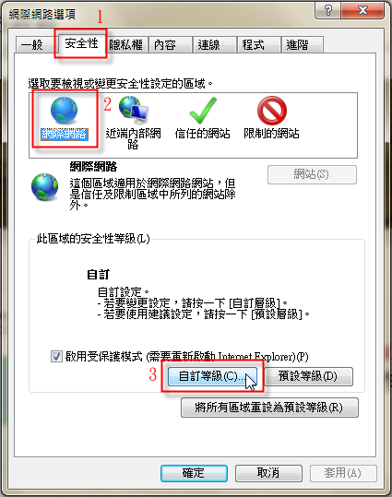
6.移到「ActiveX控制項與外掛程式」，按下列圖示做設定：
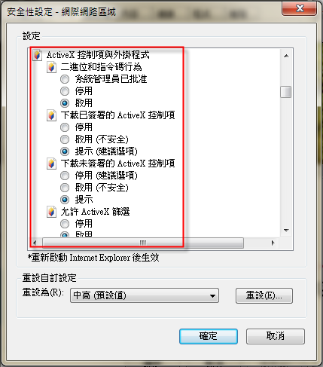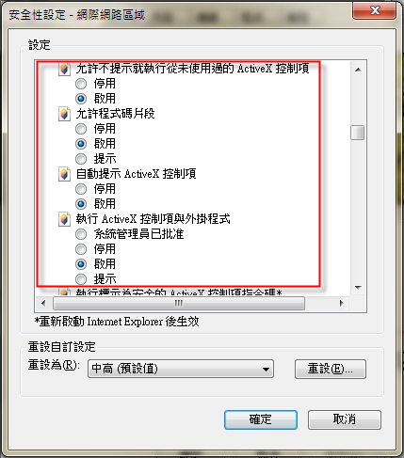
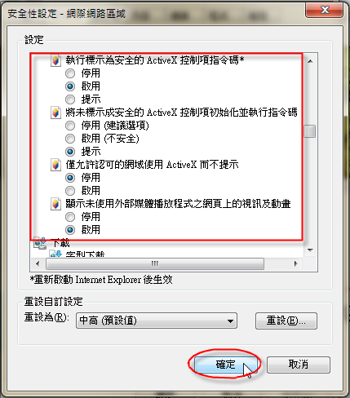

7.點選「信任的網站」=>「網站」，輸入網址http://edit.tn.edu.tw後點「新增」。
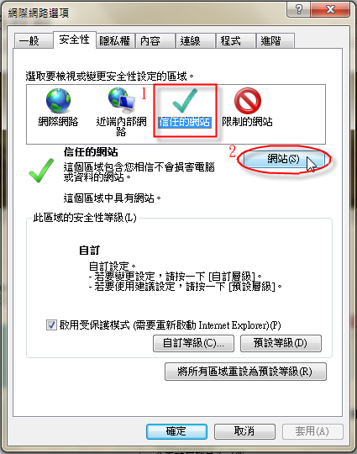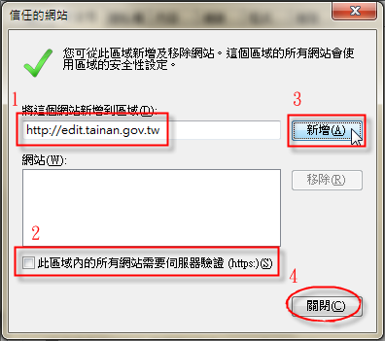
註：此區域的所有網站需要伺服器驗證(https)(S)，不要勾選。
8.點選「信任的網站」=>「自訂等級」，按下列圖示做設定：
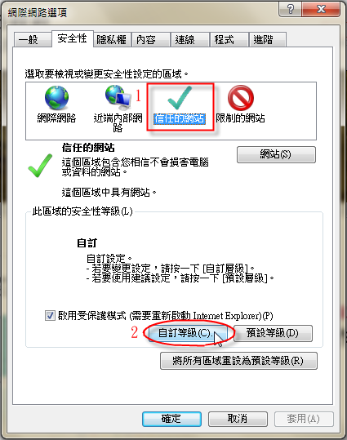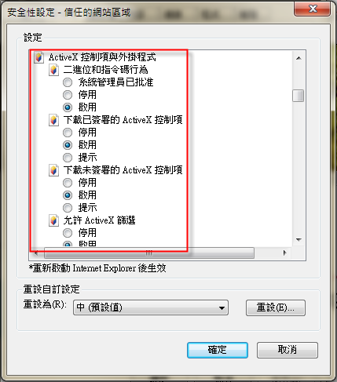

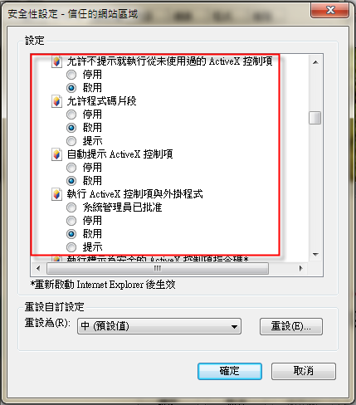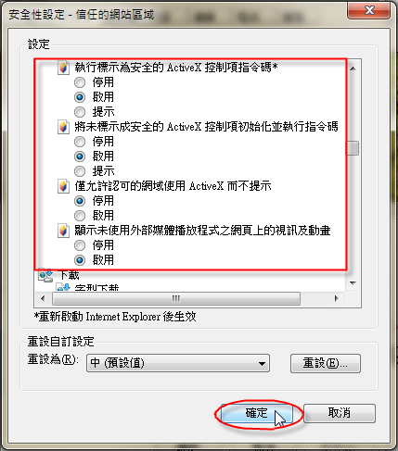

9.選點「隱私權」及「進階」頁籤，按下列圖示做設定：
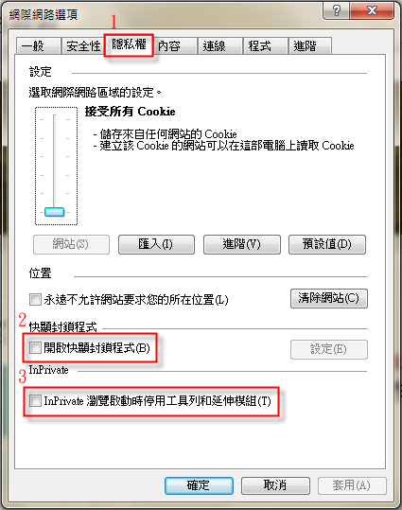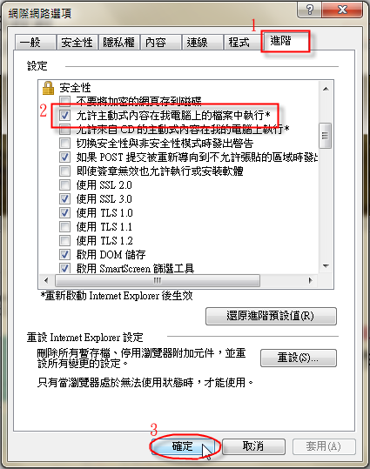

網站二
- 筆硯帳號申請及安裝
- 開啟http://edit.tn.edu.tw/kw (臺南市政府文書編輯共通服務平台)
點選右下方「開始使用」
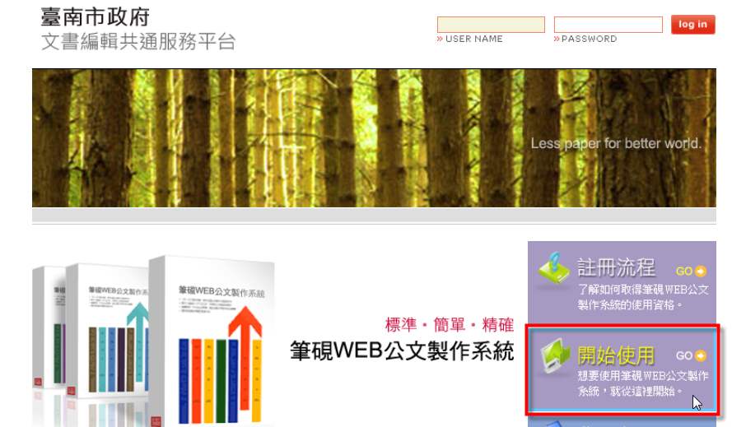
- 點選「申請帳號」
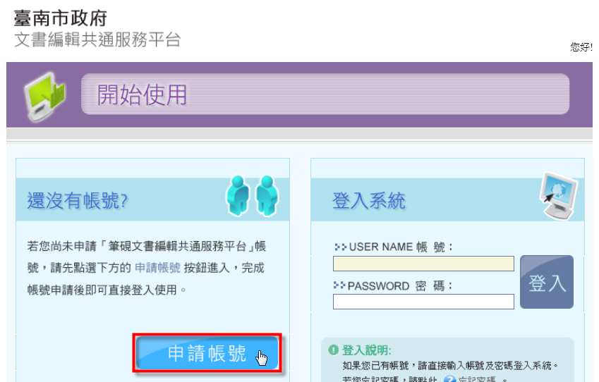
- 輸入紅色星色*欄位，「帳號」為身份證字號，「單位」請展開臺南市政府教育局項下選擇。
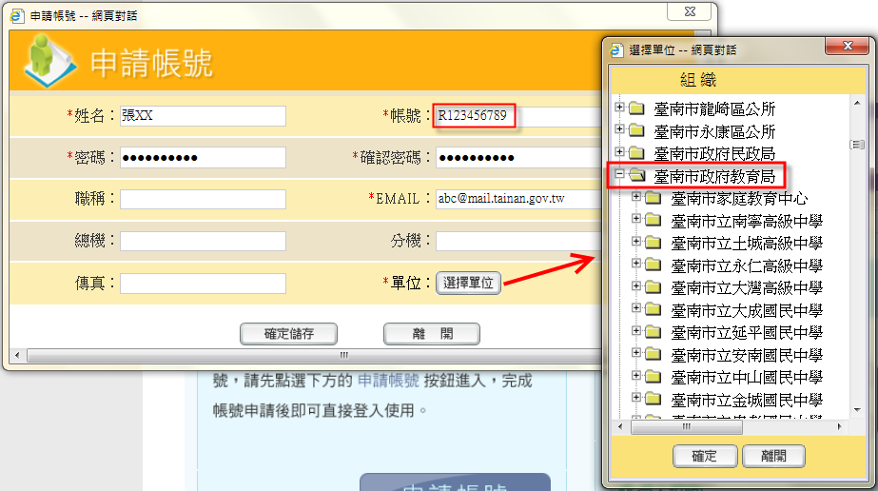
- 輸入申請的筆硯「帳號」、「密碼」，按「登入」鈕進入。
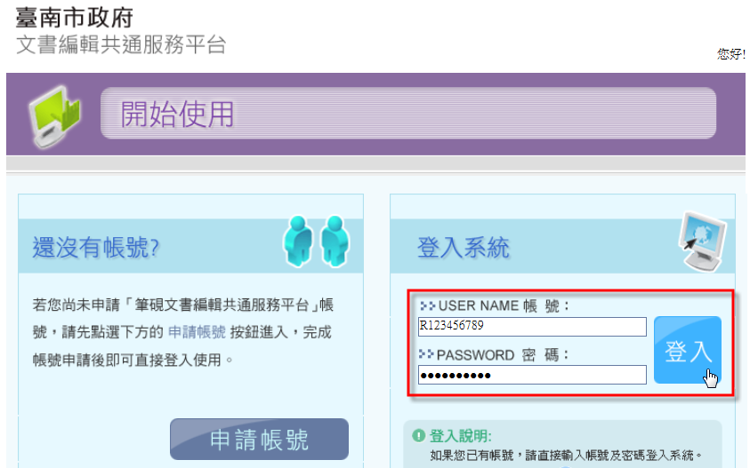
- 按「安裝系統」
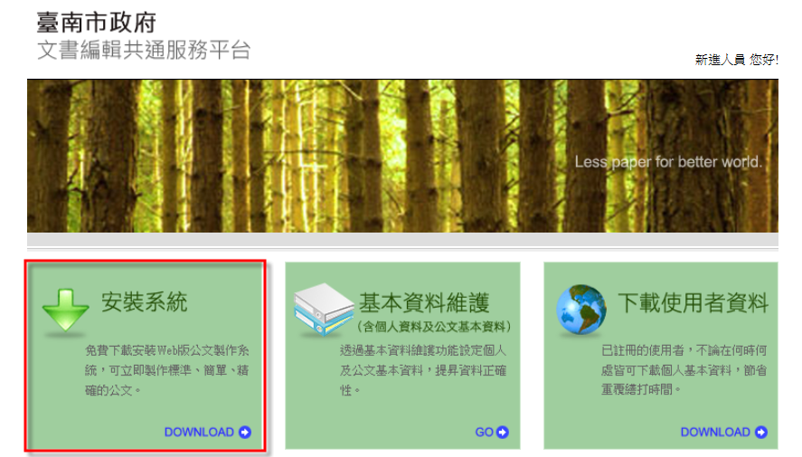
- 按「執行」即可完成安裝。
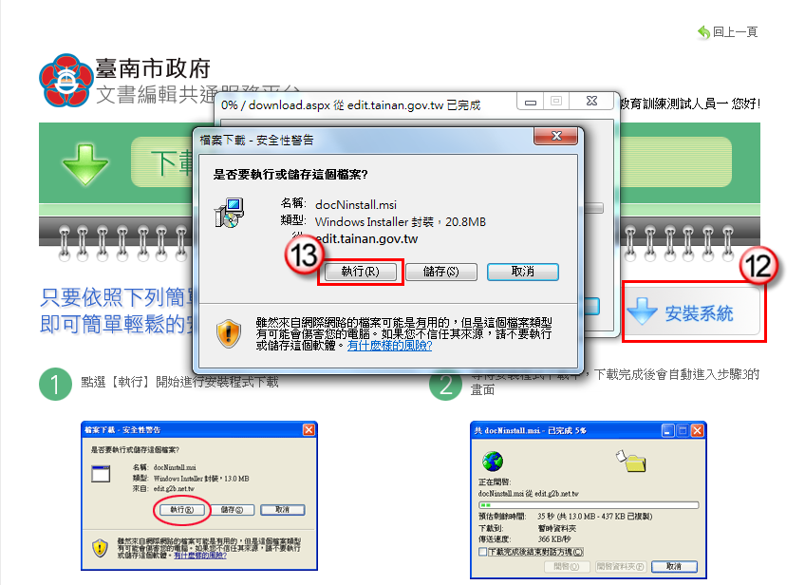
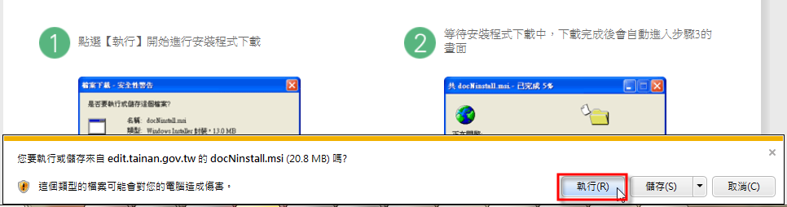
- 筆硯程式安裝完成後，會將畫面導到「基本資料維護」，先填完基本資料。
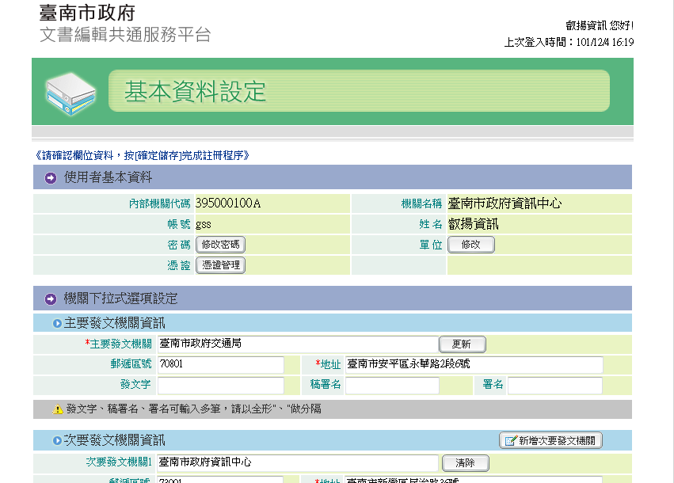
- 再點「憑證管理」，輸入PIN碼，點「匯入憑證」。
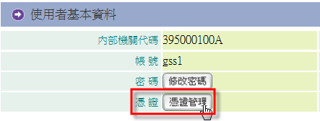
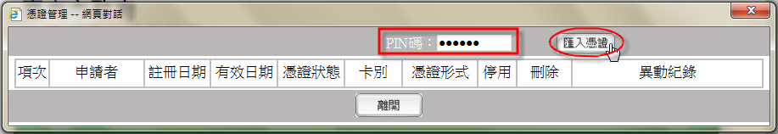
- 最後只要按下方的「確定儲存」即可。
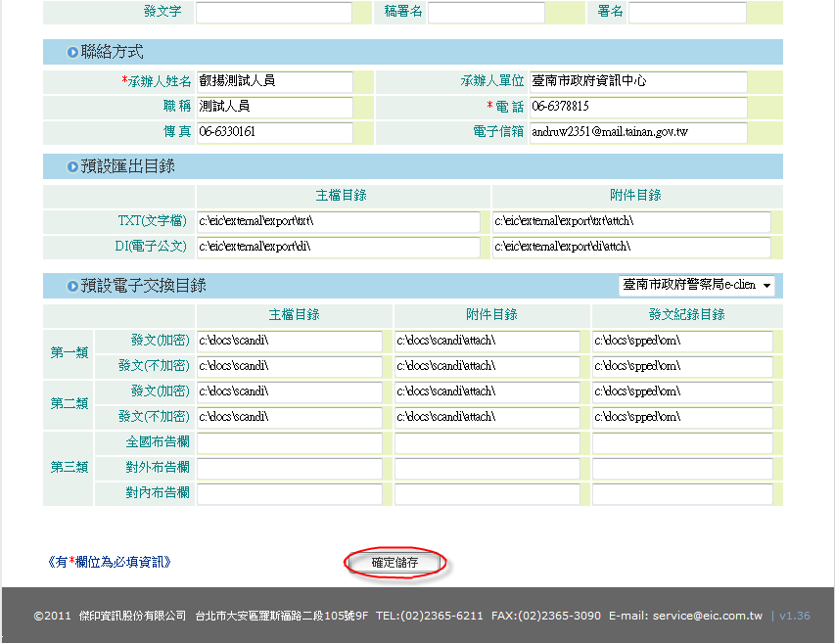
註：如果畫面沒有導到「基本資料維護」，可點選桌面上的「文書編輯-公文製作」
即可自動導到此畫面。

網站三
- 公文管理系統首次登入操作步驟 http://odm.tn.edu.tw
- 先輸入「帳號」，再點下方的「密碼變更」。
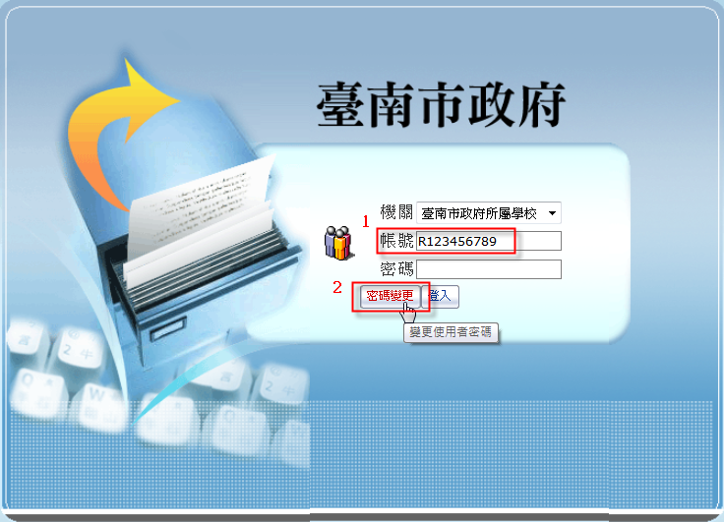
- 輸入舊的密碼，預設為「A12345678」，再輸入兩次新密碼，點「確定」即可。
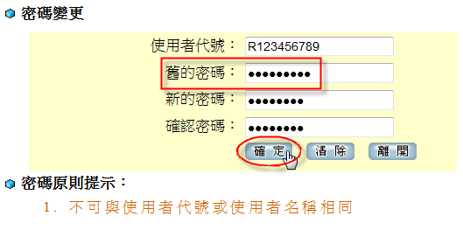
點「確定」，跳出"使用者帳號/密碼錯誤"，請忽略此訊息，再點「確定」。
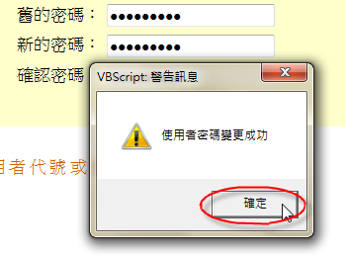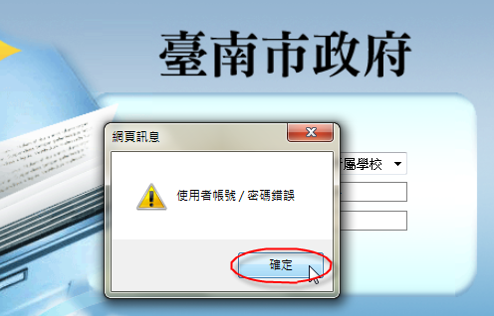
- 再使用變更後的新密碼登入公文系統。
